拓扑：
192.168.2.0/24（无线网段）---192.168.1.0----(mgt1--192.168.1.143) KFW(mgt2--192.168.101.1) -----192.168.101.0-----Internet
VPN分配的地址段 192.168.200.1--192.168.200.20

防火墙配置
vpn配置
define vpn ipsec phase1
edit "p1"
set type dynamic
set interface "mgt1" 选择内网接口
set dhgrp 2 5 14
set proposal aes256-md5 aes128-sha1
set localid-type address
set psksecret 12345678
next
end
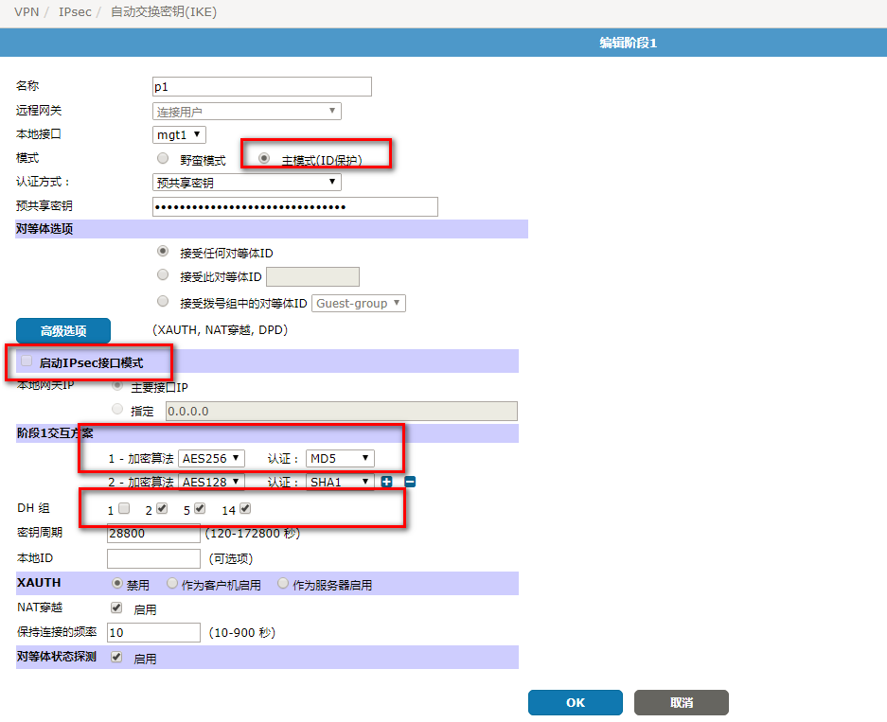
阶段2配置
define vpn ipsec phase2
edit "p2"
set encapsulation transport-mode （这个是在图形界面没有配置，需要命令行设置）
set keylife-type both
set pfs disable
set phase1name "p1"
set proposal aes256-md5 aes128-sha1
set keylifekbs 4608000
set keylifeseconds 3600
next
end
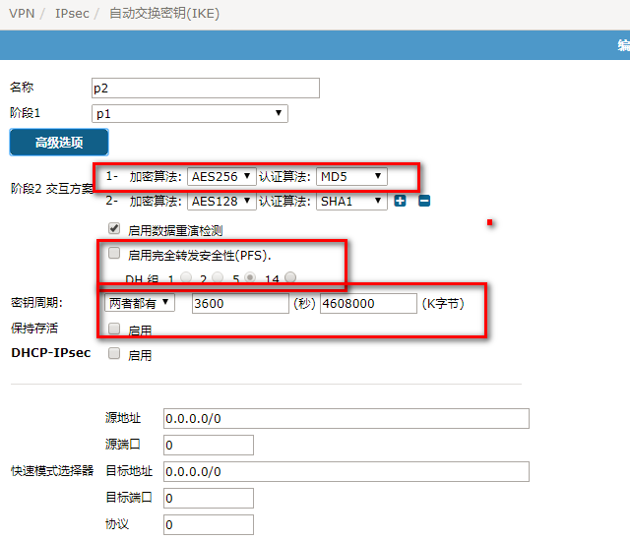
l2tp设置
define vpn l2tp
set eip 192.168.200.20
set sip 192.168.200.1
set status enable
set dns-server1 114.114.114.114
set usrgrp "t"
end

策略设置
IPsec策略 从外网到内网建策略，动作是IPsec, 选择vpn隧道
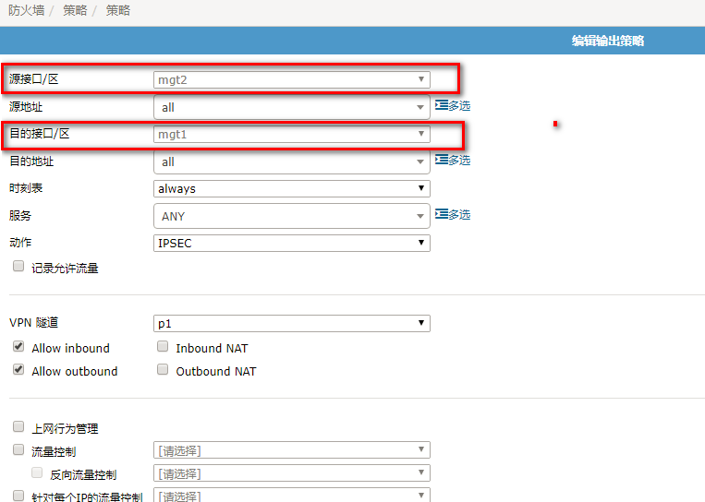
允许客户端访问外网策略，从内网到外网建NAT策略。
